Netty高级

# Netty快速入门

## 什么是Netty

 Netty 是一个基于 JAVA NIO 类库的异步通信框架，它的架构特点是：异步非阻塞、基于事件驱动、高性能、高可靠性和高可定制性。

## Netty应用场景

1.分布式开源框架中dubbo、Zookeeper，RocketMQ底层rpc通讯使用就是netty。

2.游戏开发中，底层使用netty通讯。

## 为什么选择netty

在本小节，我们总结下为什么不建议开发者直接使用JDK的NIO类库进行开发的原因：

1)      NIO的类库和API繁杂，使用麻烦，你需要熟练掌握Selector、ServerSocketChannel、SocketChannel、ByteBuffer等；

2)      需要具备其它的额外技能做铺垫，例如熟悉Java多线程编程，因为NIO编程涉及到Reactor模式，你必须对多线程和网路编程非常熟悉，才能编写出高质量的NIO程序；

3)      可靠性能力补齐，工作量和难度都非常大。例如客户端面临断连重连、网络闪断、半包读写、失败缓存、网络拥塞和异常码流的处 n理等等，NIO编程的特点是功能开发相对容易，但是可靠性能力补齐工作量和难度都非常大；

4)      JDK NIO的BUG，例如臭名昭著的epoll bug，它会导致Selector空轮询，最终导致CPU 100%。官方声称在JDK1.6版本的update18修复了该问题，但是直到JDK1.7版本该问题仍旧存在，只不过该bug发生概率降低了一些而已，它并没有被根本解决。该BUG以及与该BUG相关的问题单如下：

## Netty服务器端

|  |
| --- |
| class ServerHandler extends SimpleChannelHandler {    /\*\*  \* 通道关闭的时候触发  \*/  @Override  public void channelClosed(ChannelHandlerContext ctx, ChannelStateEvent e) throws Exception {  System.*out*.println("channelClosed");  }  /\*\*  \* 必须是连接已经建立,关闭通道的时候才会触发.  \*/  @Override  public void channelDisconnected(ChannelHandlerContext ctx, ChannelStateEvent e) throws Exception {  super.channelDisconnected(ctx, e);  System.*out*.println("channelDisconnected");  }  /\*\*  \* 捕获异常  \*/  @Override  public void exceptionCaught(ChannelHandlerContext ctx, ExceptionEvent e) throws Exception {  super.exceptionCaught(ctx, e);  System.*out*.println("exceptionCaught");  }  /\*\*  \* 接受消息  \*/  public void messageReceived(ChannelHandlerContext ctx, MessageEvent e) throws Exception {  super.messageReceived(ctx, e);  // System.out.println("messageReceived");  System.*out*.println("服务器端收到客户端消息:"+e.getMessage());  //回复内容  ctx.getChannel().write("好的");  }  }  // netty 服务器端  public class NettyServer {  public static void main(String[] args) {  // 创建服务类对象  ServerBootstrap serverBootstrap = new ServerBootstrap();  // 创建两个线程池 分别为监听监听端口 ，nio监听  ExecutorService boos = Executors.*newCachedThreadPool*();  ExecutorService worker = Executors.*newCachedThreadPool*();  // 设置工程 并把两个线程池加入中  serverBootstrap.setFactory(new NioServerSocketChannelFactory(boos, worker));  // 设置管道工厂  serverBootstrap.setPipelineFactory(new ChannelPipelineFactory() {  public ChannelPipeline getPipeline() throws Exception {  ChannelPipeline pipeline = Channels.*pipeline*();  //将数据转换为string类型.  pipeline.addLast("decoder", new StringDecoder());  pipeline.addLast("encoder", new StringEncoder());  pipeline.addLast("serverHandler", new ServerHandler());  return pipeline;  }  });  // 绑定端口号  serverBootstrap.bind(new InetSocketAddress(9090));  System.*out*.println("netty server启动....");  }  } |

## Netty客户端

|  |
| --- |
| package com.itmayiedu;  import java.net.InetSocketAddress;  import java.util.Scanner;  import java.util.concurrent.ExecutorService;  import java.util.concurrent.Executors;  import org.jboss.netty.bootstrap.ClientBootstrap;  import org.jboss.netty.channel.Channel;  import org.jboss.netty.channel.ChannelFuture;  import org.jboss.netty.channel.ChannelHandlerContext;  import org.jboss.netty.channel.ChannelPipeline;  import org.jboss.netty.channel.ChannelPipelineFactory;  import org.jboss.netty.channel.ChannelStateEvent;  import org.jboss.netty.channel.Channels;  import org.jboss.netty.channel.ExceptionEvent;  import org.jboss.netty.channel.MessageEvent;  import org.jboss.netty.channel.SimpleChannelHandler;  import org.jboss.netty.channel.socket.nio.NioClientSocketChannelFactory;  import org.jboss.netty.handler.codec.string.StringDecoder;  import org.jboss.netty.handler.codec.string.StringEncoder;  class ClientHandler extends SimpleChannelHandler {    /\*\*  \* 通道关闭的时候触发  \*/  @Override  public void channelClosed(ChannelHandlerContext ctx, ChannelStateEvent e) throws Exception {  System.*out*.println("channelClosed");  }  /\*\*  \* 必须是连接已经建立,关闭通道的时候才会触发.  \*/  @Override  public void channelDisconnected(ChannelHandlerContext ctx, ChannelStateEvent e) throws Exception {  super.channelDisconnected(ctx, e);  System.*out*.println("channelDisconnected");  }  /\*\*  \* 捕获异常  \*/  @Override  public void exceptionCaught(ChannelHandlerContext ctx, ExceptionEvent e) throws Exception {  super.exceptionCaught(ctx, e);  System.*out*.println("exceptionCaught");  }  /\*\*  \* 接受消息  \*/  public void messageReceived(ChannelHandlerContext ctx, MessageEvent e) throws Exception {  super.messageReceived(ctx, e);  // System.out.println("messageReceived");  System.*out*.println("服务器端向客户端回复内容:"+e.getMessage());  //回复内容  // ctx.getChannel().write("好的");  }  }  public class NettyClient {  public static void main(String[] args) {  System.*out*.println("netty client启动...");  // 创建客户端类  ClientBootstrap clientBootstrap = new ClientBootstrap();  // 线程池  ExecutorService boos = Executors.*newCachedThreadPool*();  ExecutorService worker = Executors.*newCachedThreadPool*();  clientBootstrap.setFactory(new NioClientSocketChannelFactory(boos, worker));  clientBootstrap.setPipelineFactory(new ChannelPipelineFactory() {  public ChannelPipeline getPipeline() throws Exception {  ChannelPipeline pipeline = Channels.*pipeline*();  // 将数据转换为string类型.  pipeline.addLast("decoder", new StringDecoder());  pipeline.addLast("encoder", new StringEncoder());  pipeline.addLast("clientHandler", new ClientHandler());  return pipeline;  }  });  //连接服务端  ChannelFuture connect = clientBootstrap.connect(new InetSocketAddress("127.0.0.1", 9090));  Channel channel = connect.getChannel();  System.*out*.println("client start");  Scanner scanner= new Scanner(System.*in*);  while (true) {  System.*out*.println("请输输入内容...");  channel.write(scanner.next());  }  }      } |

## Maven坐标

|  |
| --- |
| **<dependency>**  **<groupId>io.netty</groupId>**  **<artifactId>netty</artifactId>**  **<version>3.3.0.Final</version>**  **</dependency>** |

# Netty5.0用法

## 创建服务器端

|  |
| --- |
| **class ServerHandler extends ChannelHandlerAdapter {**  **/\*\***  **\* 当通道被调用,执行该方法**  **\*/**  **@Override**  **public void channelRead(ChannelHandlerContext ctx, Object msg) throws Exception {**  **// 接收数据**  **String value = (String) msg;**  **System.*out*.println("Server msg:" + value);**  **// 回复给客户端 “您好!”**  **String res = "好的...";**  **ctx.writeAndFlush(Unpooled.*copiedBuffer*(res.getBytes()));**  **}**  **}**  **public class NettyServer {**  **public static void main(String[] args) throws InterruptedException {**  **System.*out*.println("服务器端已经启动....");**  **// 1.创建2个线程,一个负责接收客户端连接， 一个负责进行 传输数据**  **NioEventLoopGroup pGroup = new NioEventLoopGroup();**  **NioEventLoopGroup cGroup = new NioEventLoopGroup();**  **// 2. 创建服务器辅助类**  **ServerBootstrap b = new ServerBootstrap();**  **b.group(pGroup, cGroup).channel(NioServerSocketChannel.class).option(ChannelOption.*SO\_BACKLOG*, 1024)**  **// 3.设置缓冲区与发送区大小**  **.option(ChannelOption.*SO\_SNDBUF*, 32 \* 1024).option(ChannelOption.*SO\_RCVBUF*, 32 \* 1024)**  **.childHandler(new ChannelInitializer<SocketChannel>() {**  **@Override**  **protected void initChannel(SocketChannel sc) throws Exception {**  **sc.pipeline().addLast(new StringDecoder());**  **sc.pipeline().addLast(new ServerHandler());**  **}**  **});**  **ChannelFuture cf = b.bind(8080).sync();**  **cf.channel().closeFuture().sync();**  **pGroup.shutdownGracefully();**  **cGroup.shutdownGracefully();**    **}**  **}** |

## 创建客户端

|  |
| --- |
| **class ClientHandler extends ChannelHandlerAdapter {**  **/\*\***  **\* 当通道被调用,执行该方法**  **\*/**  **@Override**  **public void channelRead(ChannelHandlerContext ctx, Object msg) throws Exception {**  **// 接收数据**  **String value = (String) msg;**  **System.*out*.println("client msg:" + value);**  **}**    **}**  **public class NettyClient {**  **public static void main(String[] args) throws InterruptedException {**  **System.*out*.println("客户端已经启动....");**  **// 创建负责接收客户端连接**  **NioEventLoopGroup pGroup = new NioEventLoopGroup();**  **Bootstrap b = new Bootstrap();**  **b.group(pGroup).channel(NioSocketChannel.class).handler(new ChannelInitializer<SocketChannel>() {**  **@Override**  **protected void initChannel(SocketChannel sc) throws Exception {**  **sc.pipeline().addLast(new StringDecoder());**  **sc.pipeline().addLast(new ClientHandler());**  **}**  **});**  **ChannelFuture cf = b.connect("127.0.0.1", 8080).sync();**  **cf.channel().writeAndFlush(Unpooled.*wrappedBuffer*("itmayiedu".getBytes()));**  **cf.channel().writeAndFlush(Unpooled.*wrappedBuffer*("itmayiedu".getBytes()));**  **// 等待客户端端口号关闭**  **cf.channel().closeFuture().sync();**  **pGroup.shutdownGracefully();**  **}**  **}** |

## Maven坐标

|  |
| --- |
| **<dependencies>**  **<!-- https://mvnrepository.com/artifact/io.netty/netty-all -->**  **<dependency>**  **<groupId>io.netty</groupId>**  **<artifactId>netty-all</artifactId>**  **<version>5.0.0.Alpha2</version>**  **</dependency>**  **<!-- https://mvnrepository.com/artifact/org.jboss.marshalling/jboss-marshalling -->**  **<dependency>**  **<groupId>org.jboss.marshalling</groupId>**  **<artifactId>jboss-marshalling</artifactId>**  **<version>1.3.19.GA</version>**  **</dependency>**  **<!-- https://mvnrepository.com/artifact/org.jboss.marshalling/jboss-marshalling-serial -->**  **<dependency>**  **<groupId>org.jboss.marshalling</groupId>**  **<artifactId>jboss-marshalling-serial</artifactId>**  **<version>1.3.18.GA</version>**  **<scope>test</scope>**  **</dependency>**  **</dependencies>** |

# TCP粘包、拆包问题解决方案

## 什么是粘包/拆包

   一个完整的业务可能会被TCP拆分成多个包进行发送，也有可能把多个小的包封装成一个大的数据包发送，这个就是TCP的拆包和封包问题。

下面可以看一张图，是客户端向服务端发送包：

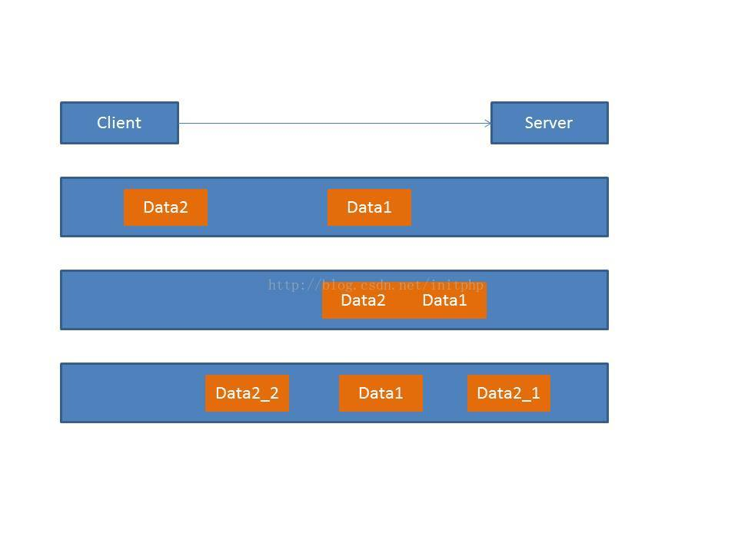

1. 第一种情况，Data1和Data2都分开发送到了Server端，没有产生粘包和拆包的情况。

2. 第二种情况，Data1和Data2数据粘在了一起，打成了一个大的包发送到Server端，这个情况就是粘包。

3. 第三种情况，Data2被分离成Data2\_1和Data2\_2，并且Data2\_1在Data1之前到达了服务端，这种情况就产生了拆包。

由于网络的复杂性，可能数据会被分离成N多个复杂的拆包/粘包的情况，所以在做TCP服务器的时候就需要首先解决拆包/

解决办法

     消息定长，报文大小固定长度，不够空格补全，发送和接收方遵循相同的约定，这样即使粘包了通过接收方编程实现获取定长报文也能区分。

|  |
| --- |
| sc.pipeline().addLast(new FixedLengthFrameDecoder(10)); |

包尾添加特殊分隔符，例如每条报文结束都添加回车换行符（例如FTP协议）或者指定特殊字符作为报文分隔符，接收方通过特殊分隔符切分报文区分。

|  |
| --- |
| ByteBuf buf = Unpooled.*copiedBuffer*("\_mayi".getBytes());  sc.pipeline().addLast(**new** DelimiterBasedFrameDecoder(1024, buf)); |

将消息分为消息头和消息体，消息头中包含表示信息的总长度（或者消息体长度）的字段

# 序列化协议与自定义序列化协议

## 序列化定义

序列化（serialization）就是将对象序列化为二进制形式（字节数组），一般也将序列化称为编码（Encode），主要用于网络传输、数据持久化等；

反序列化（deserialization）则是将从网络、磁盘等读取的字节数组还原成原始对象，以便后续业务的进行，一般也将反序列化称为解码（Decode），主要用于网络传输对象的解码，以便完成远程调用。

## 序列化协议“鼻祖”

我知道的第一种序列化协议就是Java默认提供的序列化机制，需要序列化的Java对象只需要实现 Serializable / Externalizable 接口并生成序列化ID，这个类就能够通过 ObjectInput 和 ObjectOutput 序列化和反序列化，若对Java默认的序列化协议不了解，或是遗忘了，请参考：[序列化详解](http://blog.csdn.net/baiye_xing/article/details/71809993" \t "_blank)

但是Java默认提供的序列化有很多问题，主要有以下几个缺点：

无法跨语言：我认为这对于Java序列化的发展是致命的“失误”，因为Java序列化后的字节数组，其它语言无法进行反序列化。；

序列化后的码流太大:：相对于目前主流的序列化协议，Java序列化后的码流太大；

序列化的性能差：由于Java序列化采用同步阻塞IO，相对于目前主流的序列化协议，它的效率非常差。

**影响序列化性能的关键因素**

序列化后的码流大小（网络带宽的占用）；

序列化的性能（CPU资源占用）；

是否支持跨语言（异构系统的对接和开发语言切换）。

# 几种流行的序列化协议比较

## XML

（1）定义：

XML（Extensible Markup Language）是一种常用的序列化和反序列化协议， 它历史悠久，从1998年的1.0版本被广泛使用至今。

（2）优点

人机可读性好

可指定元素或特性的名称

（3）缺点

序列化数据只包含数据本身以及类的结构，不包括类型标识和程序集信息。

类必须有一个将由 XmlSerializer 序列化的默认构造函数。

只能序列化公共属性和字段

不能序列化方法

文件庞大，文件格式复杂，传输占带宽

（4）使用场景

当做配置文件存储数据

实时数据转换

## JSON

（1）定义：

JSON(JavaScript Object Notation, JS 对象标记) 是一种轻量级的数据交换格式。它基于 ECMAScript (w3c制定的js规范)的一个子集， JSON采用与编程语言无关的文本格式，但是也使用了类C语言（包括C， C++， C#， Java， JavaScript， Perl， Python等）的习惯，简洁和清晰的层次结构使得 JSON 成为理想的数据交换语言。

（2）优点

前后兼容性高

数据格式比较简单，易于读写

序列化后数据较小，可扩展性好，兼容性好

与XML相比，其协议比较简单，解析速度比较快

（3）缺点

数据的描述性比XML差

不适合性能要求为ms级别的情况

额外空间开销比较大

（4）适用场景（可替代ＸＭＬ）

跨防火墙访问

可调式性要求高的情况

基于Web browser的Ajax请求

传输数据量相对小，实时性要求相对低（例如秒级别）的服务

## Fastjson

（1）定义

Fastjson是一个Java语言编写的高性能功能完善的JSON库。它采用一种“假定有序快速匹配”的算法，把JSON Parse的性能提升到极致。

（2）优点

接口简单易用

目前java语言中最快的json库

（3）缺点

过于注重快，而偏离了“标准”及功能性

代码质量不高，文档不全

（4）适用场景

协议交互

Web输出

Android客户端

## Thrift

（1）定义：

Thrift并不仅仅是序列化协议，而是一个RPC框架。它可以让你选择客户端与服务端之间传输通信协议的类别，即文本(text)和二进制(binary)传输协议, 为节约带宽，提供传输效率，一般情况下使用二进制类型的传输协议。

（2）优点

序列化后的体积小, 速度快

支持多种语言和丰富的数据类型

对于数据字段的增删具有较强的兼容性

支持二进制压缩编码

（3）缺点

使用者较少

跨防火墙访问时，不安全

不具有可读性，调试代码时相对困难

不能与其他传输层协议共同使用（例如HTTP）

无法支持向持久层直接读写数据，即不适合做数据持久化序列化协议

（4）适用场景

分布式系统的RPC解决方案

## Avro

（1）定义：

Avro属于Apache Hadoop的一个子项目。 Avro提供两种序列化格式：JSON格式或者Binary格式。Binary格式在空间开销和解析性能方面可以和Protobuf媲美，Avro的产生解决了JSON的冗长和没有IDL的问题

（2）优点

支持丰富的数据类型

简单的动态语言结合功能

具有自我描述属性

提高了数据解析速度

快速可压缩的二进制数据形式

可以实现远程过程调用RPC

支持跨编程语言实现

（3）缺点

对于习惯于静态类型语言的用户不直观

（4）适用场景

在Hadoop中做Hive、Pig和MapReduce的持久化数据格式

## Protobuf

（1）定义

protocol buffers 由谷歌开源而来，在谷歌内部久经考验。它将数据结构以.proto文件进行描述，通过代码生成工具可以生成对应数据结构的POJO对象和Protobuf相关的方法和属性。

（2）优点

序列化后码流小，性能高

结构化数据存储格式（XML JSON等）

通过标识字段的顺序，可以实现协议的前向兼容

结构化的文档更容易管理和维护

（3）缺点

需要依赖于工具生成代码

支持的语言相对较少，官方只支持Java 、C++ 、Python

（4）适用场景

对性能要求高的RPC调用

具有良好的跨防火墙的访问属性

适合应用层对象的持久化

## 其它

protostuff 基于protobuf协议，但不需要配置proto文件，直接导包即

Jboss marshaling 可以直接序列化java类， 无须实java.io.Serializable接口

Message pack 一个高效的二进制序列化格式

Hessian 采用二进制协议的轻量级remoting onhttp工具

kryo 基于protobuf协议，只支持java语言,需要注册（Registration），然后序列化（Output），反序列化（Input）

## 性能对比图解

**时间**

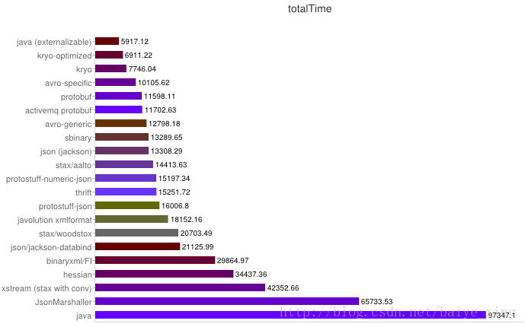

**空间**

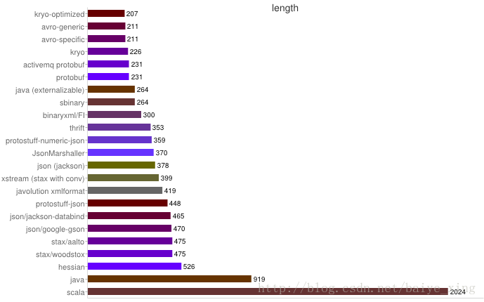

**分析上图知：**

XML序列化（Xstream）无论在性能和简洁性上比较差。

Thrift与Protobuf相比在时空开销方面都有一定的劣势。

Protobuf和Avro在两方面表现都非常优越。

## 选型建议

**不同的场景适用的序列化协议：**

对于公司间的系统调用，如果性能要求在100ms以上的服务，基于XML的SOAP协议是一个值得考虑的方案。

基于Web browser的Ajax，以及Mobile app与服务端之间的通讯，JSON协议是首选。对于性能要求不太高，或者以动态类型语言为主，或者传输数据载荷很小的的运用场景，JSON也是非常不错的选择。

对于调试环境比较恶劣的场景，采用JSON或XML能够极大的提高调试效率，降低系统开发成本。

当对性能和简洁性有极高要求的场景，Protobuf，Thrift，Avro之间具有一定的竞争关系。

对于T级别的数据的持久化应用场景，Protobuf和Avro是首要选择。如果持久化后的数据存储在Hadoop子项目里，Avro会是更好的选择。

由于Avro的设计理念偏向于动态类型语言，对于动态语言为主的应用场景，Avro是更好的选择。

对于持久层非Hadoop项目，以静态类型语言为主的应用场景，Protobuf会更符合静态类型语言工程师的开发习惯。

如果需要提供一个完整的RPC解决方案，Thrift是一个好的选择。

如果序列化之后需要支持不同的传输层协议，或者需要跨防火墙访问的高性能场景，Protobuf可以优先考虑。

## Marshalling编码器

|  |
| --- |
| **public** **final** **class** MarshallingCodeCFactory {  /\*\*  \* 创建Jboss Marshalling解码器MarshallingDecoder  \*/  **public** **static** MarshallingDecoder buildMarshallingDecoder() {  **final** MarshallerFactory marshallerFactory = Marshalling.*getProvidedMarshallerFactory*("serial");  **final** MarshallingConfiguration configuration = **new** MarshallingConfiguration();  configuration.setVersion(5);  UnmarshallerProvider provider = **new** DefaultUnmarshallerProvider(marshallerFactory, configuration);  MarshallingDecoder decoder = **new** MarshallingDecoder(provider, 1024);  **return** decoder;  }  /\*\*  \* 创建Jboss Marshalling编码器MarshallingEncoder  \*/  **public** **static** MarshallingEncoder buildMarshallingEncoder() {  **final** MarshallerFactory marshallerFactory = Marshalling.*getProvidedMarshallerFactory*("serial");  **final** MarshallingConfiguration configuration = **new** MarshallingConfiguration();  configuration.setVersion(5);  MarshallerProvider provider = **new** DefaultMarshallerProvider(marshallerFactory, configuration);  MarshallingEncoder encoder = **new** MarshallingEncoder(provider);  **return** encoder;  }  } |